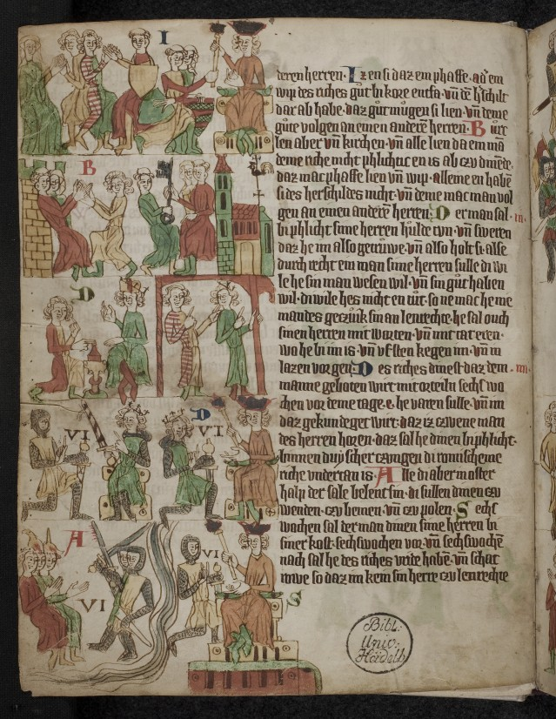

Bild: Universitätsbibliothek Heidelberg

http://digi.ub.uni-heidelberg.de/diglit/cpg164/0016

A

B

D

C

E

F